ГРАФИК
приема граждан Стружского сельсовета депутатами
Стружского сельского Совета депутатов двадцать девятого созыва

№  п/п | Фамилия, имя, отчество депутата,  место работы | Наименование избирательного округа | Время и место приема
1 | 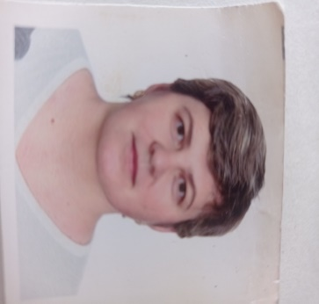  Тропец Вера Николаевна  Учреждение здравоохранения «Столинская центральная больница», акушерка Стружской амбулатории общей практики | Стружский-Центральный избирательный округ № 1  аг. Струга в границах улиц: Кооперативная, Молодёжная, Советская, Цветочная, Чкалова; переулка: Колхозный;  д.Большие Викоровичи в границах улицы: Короткевича | Вторая среда каждого месяца с 15.00. до 17.00  по адресу: аг. Струга,  ул. Советская, 41,  кабинет акушерки  Запись по номеру телефона  801655 27 2 97
2 | 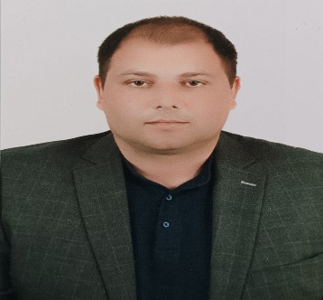  Мосейчук Артём Николаевич  Коммунальное унитарное сельскохозяйственное предприятие «Струга», директор | Стружский-Ленинский избирательный округ № 2  аг. Струга в границах улиц: Гагарина, Карла Маркса, Лейтенанта Дерия, Ленина, Островского, Полевая, Пушкина, Фридриха Энгельса, Якуба Коласа, Школьная; переулка: Терешковой | Третья среда каждого месяца с 09.00. до 11.00  по адресу: аг. Струга,  ул. Советская, 24, кабинет директора  Запись по номеру телефона  801655 77 2 72
3 | 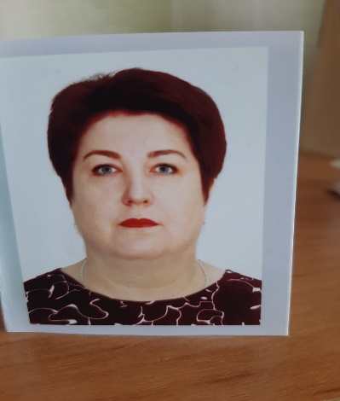  Стреха Надежда Степановна  Государственное учреждение образования  «Стружская средняя школа», учитель белорусского языка и литературы | Маловикоровичский избирательный округ № 3  д.Малые Викоровичи;  д.Большие Викоровичи в границах улиц: Доватора, Мичурина, Набережная; переулка: Садовый | Вторая среда каждого месяца с 16.00. до 8.00  по адресу: аг. Струга,  ул. Советская, 22Б, кабинет управляющего делами  Запись по номеру телефона  801655 62 0 36
4 | 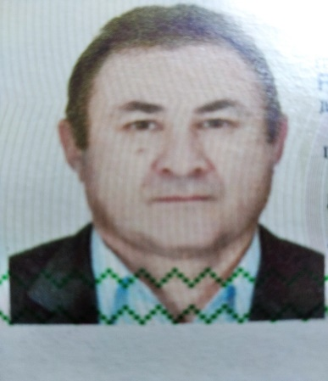  Шило Олег Филиппович  Учреждение образования "Столинский государственный аграрно-экономический колледж", рабочий по комплексному обслуживанию и ремонту зданий и сооружений | Большевикоровичский избирательный округ № 4  д.Большие Викоровичи в границах улиц: Кутузова, Луговая, Столинская, Чапаева; переулка: Тихий | Вторая среда каждого месяца с 15.00. до 17.00  по адресу: аг. Струга,  ул. Советская, 22Б, кабинет управляющего делами  Запись по номеру телефона  801655 62 0 36
5 | 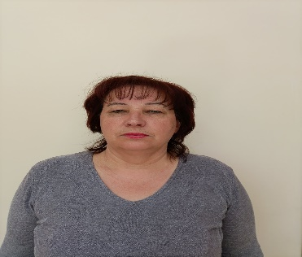  Липская Нина Ивановна  Стружский сельский исполнительный комитет , председатель | Узляжский избирательный округ № 5  д. Кошара, Остров, Узляжье, Устимле; Ямное, хут. Новый Бор;  д.Ольманы в границах улиц: Садовая, Школьная | Третья среда каждого месяца с 11.00. до 13.00  по адресу: аг. Струга,  ул. Советская, 22Б, кабинет председателя  Запись по номеру телефона  801655 62 0 36
6 | 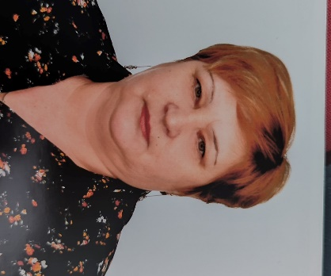  Завялова Мария Ивановна  Коммунальное унитарное сельскохозяйственное предприятие «Струга», главный агроном | Ольманский-Колхозный избирательный округ № 6  д.Ольманы в границах улиц: Дзержинского, Колхозная, Комсомольская, Набережная, Полесская, Проектная, Титова, Тихая, Хуторская, Чкалова; переулков: Буденного, Гастелло, Дзержинского, Мичурина, Мышинский, Октябрьский, Островского, Тихий, Фридриха Энгельса | Первая среда каждого месяца с 11.00. до 13.00  по адресу: аг. Струга,  ул. Советская, 24, актовый зал  Запись по номеру телефона  801655 72 2 72
7 | 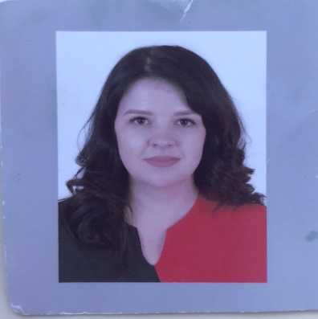  Середина Анна Валентиновна  Учреждение здравоохранения «Столинская центральная районная больница», врач общей практики (заведующий) Ольманской амбулатории общей практики | Ольманский-Центральный избирательный округ № 7  д.Ольманы в границах улиц: Гагарина, Полевая, Советская, Столинская, Тельмана, Чапаева; переулков: Лермонтова, Партизанский, Южный | Первая среда каждого месяца с 11 .00. до 13.00  по адресу: д. Ольманы, ул. Проектная, 1 ,  кабинет заведующего амбулаторией  Запись по номеру телефона  801655 42 2 43

